План – конспект урока мировой художественной культуры «Художественная культура Японии»

Выполнила: Конева Елена Дмитриевна
МОУ «СОШ №5 г Тихорецка»
Ул.Гвардейская, 2
2007

Тема урока: Художественная культура Японии
Тип урока: изучения новых знаний
Вид занятий: беседа об искусстве
Цели урока:
- обучающая: знать культурные доминанты и эстетические идеалы художественной культуры Японии, основные направления в храмовом зодчестве и парковом искусстве, графике и ДПИ.
- развивающая: развитие памяти, качеств мышления и мировоззрения
- воспитательная: воспитание тальерантности и любви к прекрасному
Оборудование:
1)для учителя: доска, мел, компьютер, проектор, экран, диск РС СD-RОМ библиотека электронных наглядных пособий «М ировая художественная культура», альбом «Культура страны восходящего солнца»
2)для учащихся: тетрадь, ручка
Зрительный ряд: см. «оборудование»
Музыкальный ряд: Японская музыка для театра Кабуки. Японская традиционная музыка. Барабаны Тайко

Литература: Из опыта работы преподавателей
Автор идеи проекта- Н.К. Виноградова, автор-составитель -С.И.Гудилина
Интернет на уроках искусства. Педагогическая технология создания и использования информационно- коммуникативной среды.-М.,2004.;
Н.М.Сокольникова
Изобразительное искусство. Основы живописи.- Обниск, 1996.
Оформление классной доски:
Слева направо- дата, тема урока
Ниже:
- Цвета Кабуки - темно-зеленый (цвет сосновых игл), коричневый (цвет гор), темно-красный, темно-синий, красный, оранжевый, розовый (цвет сакуры), темно-синий, красный, оранжевый, желтый, фиолетовый, голубой.
- Термины: синтоизм, ксилография (техника гравюры на дереве), уйкие-э (изображение быстротекущего мира), нецке
- Китагава Утамаро, Андо Хиросиге, Кацусика Хокусай
№ п\п | План урока | Время, мин.
1 | Организационный этап | 2-3
2 | Этап подготовки учащихся к активному сознательному усвоению знаний | 5
3 | Этап усвоения новых знаний | 30
4 | Этап информации учащихся о домашнем задании и инструкции по его выполнению | 2-3

ХОД УРОКА
Действия учителя | Действия ученика | Методы  обучения | Средства  обучения | Формы  организации
1.после взаимного приветствия учитель предлагает занять свои места, бегло осматривая рабочие места, выясняет наличие всех учащихся | Занимают свои места, готовят тетради и письменные принадлежности | контроль | Ранее полученные знания | фронтальная
2.звучит японская музыка. «У кого терасса подле воды, тот раньше других луну увидит». Эта японская пословица об удивительной любви человека к природе. Именно в любви к природе коренится у японцев любовь к прекрасному. Стремление к гармонии с природой – главная черта японского искусства. Убедится в этом – цель нашего урока. Перед началом знакомства с архитектурой и парковым искусством запишем три вопроса, на которые вы ответите в своих тетрадях в ходе урока: 1)Какие по-вашему мнению цвета характерны для Японии? . (На доске предложены различные варианты. Вам необходимо выписать три цвета, которые по-вашему должны быть характерными для Японии -цветами Кабуки)  2) С какими архитектурными постройками мы познакомились (монастырь, храм, пагода, замок, дворец, павелион, сад)?  3)Какие отличительные особенности архитектурных сооружений вы бы назвали? | Учащиеся слушают, а затем записывают вопросы | Рассказ, проблемные вопросы | УМК | фронтальная
3.Начинает показ слайдов и ,комментируя их ,рассказывает о синтоизме, культе гор и камней, цветов и деревьев, становлении художественно – образной системы.(для составления комментариев по своему усмотрению предлагается приложение №1).После просмотра слайдов посвященных архитектуре и парковым комплексам, обсуждается увиденное.  «Цивилизацией сосновой иглы»- так называют культуру японцев из-за их любования деталями растений и цветов. Так ли это мы убедимся, познакомившись с работами японских мастеров в технике гравюры по дереву- ксилографии. И я снова хочу задать вам несколько вопросов : 1)Китагава Утамаро – изображение кого стало главной темой мастера?  2)Андо Хиросиге- пейзажист, портретист, баталист?  3)Кто создал графическую серию "Тридцать шесть видов Фудзи» ( Кацусика Хокусай )  Показ слайдов и их комментирование с последующим обсуждением.  Рассказ о нецке и последний вопрос перед просмотром: Какие сюжеты использовали японские мастера, вырезая нецке? | Слушают, рассматривают, делают записи.  Называют цвета Кабуки, архитектурные сооружения и их особенности и говорят о том, что именно парковое искусство оказало влияние на нашу культуру. | Рассказ,  Показ,  Беседа. | УМК | Фронтальная,  индивидуальная
Зайти на сайт art.ioso.ru. и выполнить реферат по теме урока. Сдать тетради для проверки письменных ответов | Делают записи в дневниках. Сдают тетради

ПРИЛОЖЕНИЕ №1

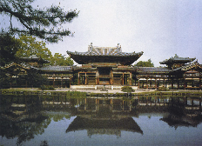

Храм Феникса в ансамбле Бёдоин
Япония 1053
Одним из самых красивых амидийских монастырей является Бёдоин, выстроенный в предместье Хэйана, - Удзи. От него сохранился лишь храм Хоодо ("Храм Феникса"), переоборудованный в 1052 - 1053 годах из загородного дворца. Весь храм, с его двойными, грациозно изогнутыми черепичными крышами и сквозными галереями, окрашенными красным лаком, напоминал распластанную в полете птицу, что и послужило его названию. Расположенный в парке на берегу небольшого озера с островками и деревьями, Хоодо составлял часть живого и праздничного мира природы. Маленький, но изысканный в своём убранстве интерьер, сияющий золотом и перламутром, включал в себя золочёную статую Амиды, а вокруг на стенах были прикреплены деревянные фигурки небесным музыкантов, живые и гибкие движения которых дополняли красоты пейзажных сцен, написанных красками на внутренних дверях.( статья №1)

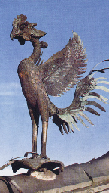
Храм Феникса в ансамбле Бёдоин.
Деталь украшения кровли
Япония1053 (статья №1)

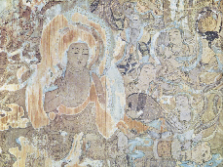
Храм Феникса в ансамбле Бёдоин. Роспись
Япония 1053 (статья №1)

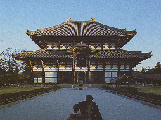
Храмовый ансамбль Тодайдзи. Центральный алтарь Дайбуцудэн
VIII в Япония, Нара

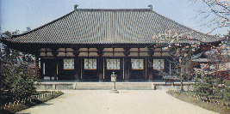
Золотой зал храма Тосёдайдзи
Япония, Нара
Самая первая императорская столица Японии славится своими храмами и пагодами, из которых особенно следует отметить Тоседайдзи - построенный в 759 году он единственный сохранился в своем первозданном виде.

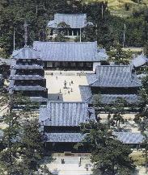
Буддийский монастырь Хорюдзи
VII век Япония, Нара
Одним из важнейших событий в истории Японии было принятие буддизма в VI веке. Проникнув в Японию из Китая, буддизм стал и выразителем новой идеологии и носителем новых форм в искусстве. Первые буддийские храмы и монастыри возводили китайские и корейские мастера.
В начале VII века, в соответствии с китайскими канонами, возводится храмовый ансамбль Хорюдзи, пленяющий изысканностью очертаний, гармоническим сочетанием изящного храма (Золотой зал) и взметнувшейся в небо пагоды, украшенной шпилем с девятью кольцами - символом буддийских небесных сфер. Плавно уменьшающиеся к верху ярусы пагоды придают этому архитектурному шедевру удивительную стойкость и прекрасно согласуются с другими постройками. Однако, необходимо иметь в виду, что по древней традиции, пришедшей из Китая, каждый ярус пагоды не только служил реликварием, но и символизировал один из первоэлементов мироздания - дерево, огонь, землю, металл и воду.
Главной святыней Золотого зала является алтарная скульптурная композиция: на алтарном возвышении размешались статуи божеств, в соответствии с буддийскими канонами. В Золотом зале Хорюдзи в центре алтаря высится Триада Сяка (троица Будды Шакьямуни) - замечательный образец буддийской скульптуры Японии. (статья №3)

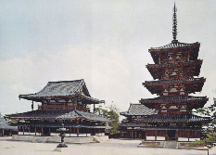
Буддийский монастырь Хорюдзи. Золотой зал. Пагода
VII век Япония, Нара (статья №3)
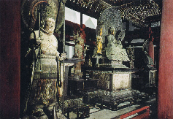
Буддийский монастырь Хорюдзи. Золотой зал. Интерьер
VII век Япония, Нара (статья №3)
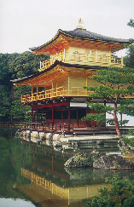
Золотой павильон Кинкакудзи
XIV век Япония, Киото
В истории Японии XIV-XVII века именуются эпохой Муромати (1336-1573). В японской средневековой культуре происходят чрезвычайно сложные процессы: усиливаются китайские влияния, продолжает существовать суровая мораль бусидо, культ героизма; однако, в аристократической среде происходит процесс тяготения к утонченной роскоши, дальнейшее развитие культа природы. Резиденции сегунов, монастыри секты Дзен, поддержанные государством, становятся крупными культурными центрами. Складывается новая экстренная концепция - видеть красоту в обыденном, не бросающемся в глаза.
Среди редких сохранившихся архитектурных шедевров того времени Золотой павильон (Кинка-кудзи), построенный в 1394 году, ставший частью усадьбы сегума Асикага Есимицу. В то время, это небольшое, квадратное в плане здание, называлось Китаяма-домо (дворец Северных гор). В этом здании еще чувствуются китайские влияния, но особенная легкость, изящество, чувство соразмерности пропорций говорят о том, что японская культура сделала значительный шаг вперед. В начале пятнадцатого века архитектурный ансамбль был передан монастырю и из его построек уцелел только Золотой павильон.
Первый и второй этажи павильона ограниченны решетчатыми ставнями, верхний же этаж выстроен в китайских традициях - имеет арочные окна. Смысловое содержание Золотого павильона в соединении архитектуры и окружающей природы. Кинкакудзи окружен великолепным садом и стоит на берегу рукотворного водоема, при создании которого учитывалось местоположение каждого островка, камня, дерева, создавая впечатление вечной и постоянно меняющейся картины природы. (статья №4)

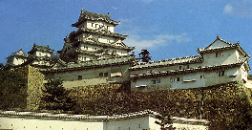
Замок Химедзи
XIV - XVI вв. Япония
Химэдзи - замок, расположенный в городе Химэдзи, известен также как Замок белой цапли. Второе название он получил за особую отточенность форм и элегантность, напоминающую прекрасную белоснежную птицу. Первые постройки замка относятся к середине ХIV в., когда он принадлежал семье Акамацу. Позже замок перешел в руки клана Кодэра, и в 1580 г. был захвачен Тоётоми Хидэёси, по указанию которого было построено 30 новых башен. Следующий хозяин замка - Икэда Тэрумаса - добавил еще 20 башен.
Главное сооружение поднялось на высоту 45 метров. Укрепления замка состояли из трех колец крепостных стен с башнями, расположенными на всех наиболее опасных направлениях. Главная башня замка имеет семь этажей с несколькими уровнями обороны. По своему статусу замок Химэдзи является Национальным сокровищем.
Облик японских замков - сиро, или как их более правильно литературно называют, дзёкаку, - громадных сооружений, опирающихся на мощный каменный фундамент, горделиво устремивших ввысь свои центральные башни, легко всплывает в нашей памяти. А ведь они не всегда были такими. То, что сейчас считается традиционным японским замком, появилось гораздо позже того, что по сути и является японским замком. Ведь что такое замок? Согласно японскому историческому словарю это - военное сооружение, предназначенное для защиты от нападения врага, а также для проживания его владельца. Обычно они окружены насыпями, стенами, каналами, изгородями, часто укреплены башнями, стенами и т.п. Главная башня замка, тэнсю, оборудовалась складами для хранения продовольствия и вооружения на случай длительной осады. Вторая задача замков - демонстрировать мощь и силу своего владельца (крупного феодала - даймё). Чем мощнее замок, тем влиятельнее его владелец. Правда, эта задача стала актуальной уже на последнем этапе существования замков.(статья №5)

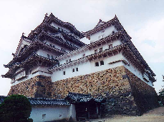
Замок Химэдзи. Башни.
Япония 1609 г
Одним из самых мощных феодальных замков, поражающих воображение своей пышностью и масштабами является замок Химедзи, строительство которого было закончено в 1609 году.
В 16-17 веках, с появлением в Японии огнестрельного оружия, в условиях постоянно враждовавших друг с другом феодалов, быстрыми темпами возводятся замки-дворцы - новый тип японской архитектуры. Вместо скромных деревянных жилищ феодалы возводят мощные крепости и внутри них роскошные дворцы - ставшие выражением новых представлений знати. Строительство замков расчитывалось на длительную осаду и осуществлялось по всем законам фортификационного искусства.
Замок Химедзи, как классический образец феодальной крепости, окружен несколькими мощными стенами, охраняющими три основные цитадели: внутреннюю, среднюю и внешнюю. Крепостные стены возведены на фундаментах, сложенных из громадных каменных плит, имеющих клиновидную форму, повернутую узкой частью вовнутрь, что придавало конструкции невероятную прочность и устойчивость. Башни замка расположены на холме, а окруженные мощными стенами дворы, уступами поднимаются по его склонам. Замечательно угаданный архитекторами и строителями ритм многоярусных крыш скрывают тяжесть крепостных объемов - создается иллюзия легкости и движения снизу вверх, что позволило, в последствии, назвать Химедзи - "Замок Белой цапли", вызывающий ассоциации с полетом грациозных белых птиц. (статья №6)

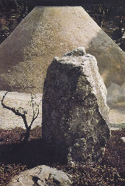
Сад Луны в ансамбле Гинкакудзи
Япония XVIII век
Письменные источники свидетельствуют, что первые сады в Японии были разбиты по типу корейских и китайский садов на территории одного из древнейших японских городов Нара. В Китае искусство садоводства уходит корнями в глубокую древность - первые письменные упоминания о садах императора Цинь Ши-хуана относятся к первым векам нашей эры, а в летописи "Нихонсеки" говорится о корейских мастерах - первых устроителях на японской земле садов во времена правления императрицы Суйко (592-628).
Наследуя корейские и китайские традиции - японский сад становится не только необходимой частью императорского дворца, но и поместья вельможи, дома горожанина, хижины поэта. Камни, деревья, кустарники в японском саду это не только (и не столько) предмет любования, но прежде всего олицетворение философских воззрений. Природа средневекового сада - всеобъемлющая картина макрокосма; в ней есть все: разумность, красота, одухотворенность. Нужно только увидеть и понять, что заложено в самой природе и тогда, посредством художественных образов она сама заговорит с нами. Столетиями в Японии существовало и развивалось представление о человеке, как части мира природы, находящегося в постоянном гармоническом взаимодействии с ней.
Большинство садов создавалось в монастырях. Размещенные на весьма скромной, по размерам, территории, засыпанной белой морской галькой или песком, группы камней различной формы называются "песчаным садом" или "сухим пейзажем" (карэ сансуй). Самым главным в создании такого сада считалось искусство расстановки камней "сутэ иси" - его смысл и образ. Создавались "сады воды", "пейзажные сады", содержащие водоем с островками, группами деревьев, декоративными фонарями, павелионами для созерцания и мостиками, сады мхов, где особое внимание уделялось согласованию оттенков зелени, многообразию фактур.
В период Хейан (10-12 века) центром такого сада был дворец. Распространение буддизма секты дзэн в период Камакура (12-13 века) и период Муромати (14-16 века) японский сад включается в среду храмового комплекса. В позднем средневековье вновь появляются светские сады, превратившись в составную, (конструктивную и эстетическую) часть японского жилого дома.
Под влиянием учения Дзэн, в конце 16 века, распространяется культ чая "чайное действо" (тяною). Это повлекло за собой возникновение и развитие "чайного сада" - родзи, который устраивали перед входом в чайный павильон.
В период позднего средневековья появляются больше парковые ансамбли, которые могли состоять из нескольких типов садов: чайных, пейзажных, сухих.
Творческий взгляд на природу, тонкий художественный вкус японцев подарили миру искусство бонсай - выращивание карликовых деревьев. Это искусство, основанное на глубочайших художественных традициях вызывает целую бурю положительных эмоций, провозглашает Природу величайшей ценностью.
В японских средневековых садах, созданных для любования и созерцания все подчинено буддийской концепции мира и обожествляющему природу культу синто, когда и вода, и деревья, и камни становятся обиталищами ками - невидимыми духами природы. Японским ландшафтным садам посвящены многочисленные трактаты - первым из них была "Тайная книга садов" (Саку-тэй-ки). Ландшафтные сады получили огромное распространение, как в Японии, так и, спустя столетия, за ее пределами. (статья №6)

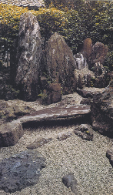
Сад Дайсэн-ин в монастыре Дайтокудзи. Деталь
Начало XVI века Япония, Киото (статья №6)

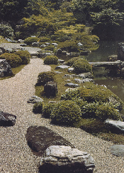
Сад монастыря Самбо-ин
Конец XVI века Япония (статья №6)
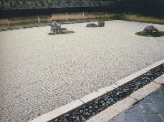
Сад Рёандзи. Деталь
XVI век Япония, Киото, Рокуондзи (статья №6)

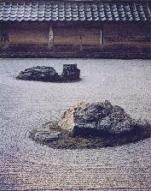
Сад Рёандзи. Деталь.
XVI век Япония, Киото, Рокуондзи (статья №6)

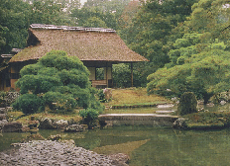
Дворец Кацура. Павильон Сёкинтей
XVII век Япония
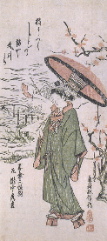
Актёр Такинага Хидэмацу
Окумура Масанобу
Япония 1750-е годы

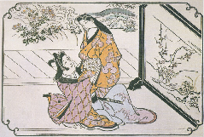
Любовная сцена
Хисикава Моронобу
Япония Конец XVII века (статья №7)

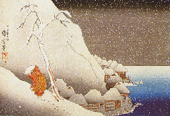
Монах Нитирэн. Цикл "Косо Гоитидай Рякудзу"
Куниёси
Япония 1855 г.(статья №7)

Техника печати с деревянных досок применялась в Японии уже в XVIII веке для распространения буддийских текстов. Однако, в период позднего средневековья ("период Эдо"), техника гравюры на дереве - ксилография, становится доминирующей в Японской художественной культуре. В новых общественных условиях, во времена политической изоляции Японии, попытках сохранить феодальные нормы социальных отношений и, одновременно, роста городов, искусство ксилографии стремительно развивается, проникая во все слои общества. Гравюра, вслед за бытовой живописью получает название уйкие-э ("изображение быстротекущего мира").
С XVII века уйкие-э становится выражением жизни городских кварталов, отображая быт и развлечения "третьего сословия". Большой популярностью пользовались иллюстрации к повестям укие-дзоси, героями которых были горожане, жанровые гравюры, изображавшие любовные сцены, портреты актеров, "красавиц", сцены домашней жизни, прогулки в саду и у реки и т.д. Часто тематику и выбор художника определял издатель; он же следил и за процессом изготовления тиража. Печатались гравюры ручным способом на особой бумаге - ВАСИ и имели несколько традиционных форматов.
Одним из первых художников, работавших в гравюре уйкие-э следует назвать Хисикава Моронобу (1638-1714), проявившего себя (в начале творческого пути) прекрасным мастером книжной и альбомной иллюстрации, а затем, около 1670 года вставшего на путь станковой гравюры. Его метод сохранения и развития классической традиции, ставшей, во главу угла, выразительность линии, оставался неизменным в период существования ксилографии позднего средневековья.
Станковая гравюра уйкие-э развивалась по двум основным направлениям - изображение куртизанок и сцен из их жизни и театральной тематики.
Появление печати в два цвета (зеленый и розовый) связывают с имением художника Окумура Масанобу (1686-1764). Его гравюры, изысканные по рисунку, изображавшие хрупких, рафинированных девушек и юношей, получили название бэни-э.
Изобретателем многоцветной печати считается художник Судзуки Харунобу (1725-1770), произведения которого получили название нисики-э ("парчовые картины"). В своих замечательных гравюрах, а за последние шесть лет жизни он создал их более шестисот, Харунобу создал лирический образ нежной и задумчивой женщины.
С жизнью театра Кабуки связали свои судьбы художники династии Тории, работавшие в Эдо. Среди ярчайших представителей этой семьи необходимо назвать Тории Киенобу (1664-1729), посвятившему себя изображению полных экспресси фигур актеров в момент театрального действа; изображение персонажей лирических пьес - сэвамоно, стало главным в творчестве художников Тории Киемасу и Тории Киемицу; один из классиков гравюры укие-э Тории Киемага (1752-1815) был одинаково известен и почитаем: и в жанровой и в театральной графике.
Во второй половине XVIII века значительно возрос интерес к передаче чувств человека, его внутренней жизни. Эти стремления, с тобой силой, проявились у художников семьи Кацукава: основатель династии Сюнсе (1726-1792) уделял особое внимание внешности актера, его сценическому портрету, он же, одним из первых попытался проникнуть в тайны перевоплощения актеров, изображая закулисную жизнь; Кацукава Сюнко, впервые в истории японской гравюры, создавал погрудные портреты актеров - окуби-э ("большие головы"), что, впоследствии, было подхвачено и развито другими художниками. Однако, подлинным гением японского театрального портрета, художником, сумевшим показать скрытые гримом подлинные человеческие характеры, был загадочный Тосюсай Сяраку, сделавший менее, чем за год (с мая 1794 по февраль 1795 года) около 150-ти гравюр. Достоверных сведений о его жизни нет, но слава одного из лучших, за все времена, мастера укие-э, связана с его именем навсегда.
Блистательным мастером лирической гравюры был Китагава Утамаро (1753-1806) Казалось, он мог все: великолепный жанрист, замечательный иллюстратор книг, виртуозный анималист. Однако, особую славу художнику принесли, полные трогательного лиризма, изображения женщин.
По праву, крупнейшим художником Японии является Кацусика Хокусай (1760-1849). Великий мастер гравюры (наследник и продолжатель традиций укие-э), живописец, путешественник, поэт, писатель, искусствовед - Хокусай аккумулировал в себе гигантский пласт много вековой культуры Японии. Кисти художника принадлежат сотни картин; им исполнено более 30 тысяч рисунков и гравюр, проиллюстрировано 500 книг (одних только "МАНГА" - "произвольных набросков" было выпущено пятнадцать сборников). Им были созданы великолепные графические пейзажные серии: мостов, водопадов, виды, моря, а также такие шедевры, как виды Фудзи.
Одним из самых лиричных пейзажистов первой половины 19 века был Андо Хиросигэ (1797-1858). Его творчество посвящено жизни и заботам простых людей - деревенских жителей, погруженных в мир природы. Серия работ "Пятьдесят три станции Токайдо", принесли Хиросигэ большую известность. После смерти Хокусая Хиросигэ оказался одним из последних, достигших столь высокого уровня, художников гравюры укие-э. (статья №7)

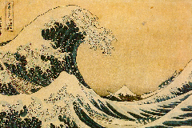
В морских волнах у канагава. Серия "Тридцать шесть видов Фудзи"
Кацусика Хокусай
Япония 1823 - 1831 гг.

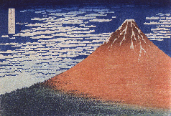
Победный ветер. Ясный день ("Красный Фудзи"). Серия "Тридцать шесть видов Фудзи".
Кацусика Хокусай
Япония 1823 - 1831 гг.
Москва, ГМИИ им. А.С.Пушкина

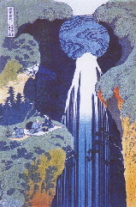
Водопад Амида
Кацусика Хокусай
Япония 1831 г. (статья №8)

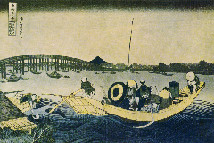
Закат над мостом Рёгоку. Серия "Тридцать шесть видов Фудзи"
Кацусика Хокусай
Япония 1823 - 1831 гг. (статья №8)
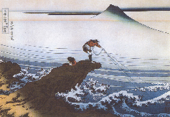
Кадзикавара в провинции Каи ("Рыбак"). Серия "Тридцать шесть видов Фудзи"
Кацусика Хокусай
Япония 1823 - 1831 гг.(статья №8)

Кацусика Хокусай (1760 - 1849) - один из крупнейших японских художников, замечательный мастер гравюры XIX века. В его искусстве соединились великолепное мастерство и полнота охвата жизни, пристальный интерес ко всем ее проявлениям - от уличной сценки до величия природных стихий. Хокусай был чрезвычайно многогранной личностью: художник, поэт, писатель, путешественник, искусствовед - он впитывал многовековую своей Родины, изучал культуру Китая и Европы.
Хокусай проиллюстрировал около 500 книг, является автором 30 тысяч рисунков; им созданы замечательные пейзажные серии: "Путешествие по водопадам различных провинций", "Тысячи видов моря", "Виды замечательных мостов различных провинций", "Снег, луна, цветы" и такой шедевр художника как "Тридцать шесть видов Фудзи".
В графической серии "Тридцать шесть видов Фудзи" - эстетическое, философское осмысление мироздания. Хокусай продолжает и развивает достижения поколений художников укие-э. Он сопоставляет обыденную жизнь людей с природой, показывая их взаимосвязь и значительность. И сама величественная природа, и ее олицетворение (в понимании японцев) гора Фудзи - естественная среда существования простых людей. "36 видов Фудзи" конкретны и метафоричны одновременно - в них осознается как самостоятельная ценность природы, так и реальная красота данной местности.
Виртуозно владея линией, цветом, колоритом Хокусай вовлекает зрителя в сферу чувств человека, в его созидательную деятельность, погружает в природные стихи, как в сферу обитания. Хокусай видит жизнь как непрерывный, единый, философски осмысленный процесс.(статья №8)

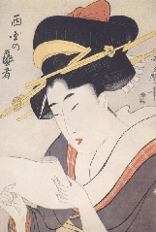
Гейша со свитком.
Китагава Утамаро
Япония Конец XVIII века
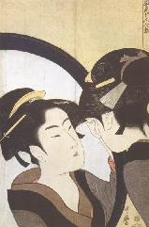
Красавица перед зеркалом
Китагава Утамаро
Япония Конец XVIII века (статья №9)

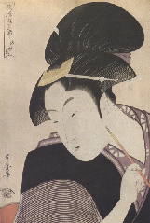
Любовь задумчивая
Китагава Утамаро
Япония 1793 г. (статья № 9)
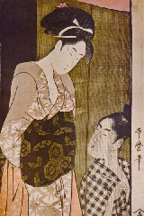
Москитная сетка.
Китагава Утамаро
Япония 1798 г. (статья №9)

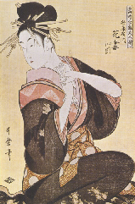
Красавица Ханадзума из дома Хёго-я.
Китагава Утамаро
Япония 1794 г. (статья №9)

"Искусство Утамаро - это искусство сердца. Что волнует его сердце, то воспроизводит его кисть". Эти слова были написаны в предисловии к книге "Песни раковин", в которой молодой художник заявил о себе, как великолепный иллюстратор в 1780 году. Этот успех будет блистательно развит в других книгах, где Утамаро покажет себя прекрасным анималистом в правдивом изображении животных, птиц, насекомых.
Однако, главной темой творчества замечательного художника стало изображение женщин, полных лиризма, тончайших оттенков человеческой души. В 90-е годы XVIII века появляются замечательные серии гравюр: "Десять красавиц", "Испытания верной любви", "Соревнование в верности" и другие. Колорит этих работ чрезвычайно изыскан - в них преобладают, подчас, едва уловимые оттенки розового, удивительным образом согласующиеся с серо-черным, бледно-лиловым, нежно-зеленым. Великолепны силуэты фигур, неподражаемы плавные, грациозные движения рук, полны изысканной выразительности наклоны очаровательных голов. Фоны незагромаждены деталями - это позволяет сконцентрировать внимание на каждом изгибе линии, рождающем ощущение тихой лирической грусти, образ мечты.
В совершенстве освоив линию, ее выразительность Китагава Утамаро несколькими движениями создает образ, полный поэзии и внутреннего содержания. Мы замечаем в его персонажах то меланхолию, то легкое кокетство, то ожидание, то игривость.
Героини Утамаро - такие изящные и женственные, создают собирательный образ женщины, показывают ее внутренний мир, полный чувств и переживаний. (статья №9)

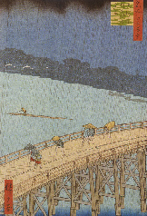
Дождь на мосту Охаси
Хиросигэ Андо Япония
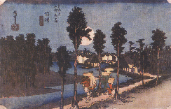
Нумару. Сумерки. Серия "Пятьдесят три станции Токайдо"
Хиросигэ Андо
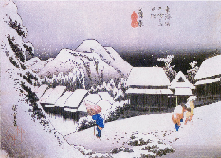
Станция Камбара. Вечерний снег. Серия "Пятьдесят три станции Токайдо"
Хиросигэ Андо Япония 1833 - 1834 гг.

Андо Хиросигэ (1797 - 1858), один из наиболее талантливых современников Хокусая, в своем творчестве, пошел по пути лирического отображения природы. Его графические листы исполнены тихой грусти и безграничной любви к природе и простым сельским труженикам и рыбакам.
Серия графических работ "Пятьдесят три станции Токайдо" принесла Хиросигэ большую известность. Он создал эту серию после путешествия по дороге Токайдо, соединявшей старую столицу Киото с новой - Эдо. В выполненных с замечательным мастерством графических листах прекрасные пейзажи, часто отображающие едва уловимое, переходное время суток, точно подмеченные острым взглядом художника жанровые сцены.
Художники средневековой Японии не имели возможности покидать пределы своей страны и искали любой повод к перемене мест: они совершали путешествия к памятным местам, посещали отдаленные монастыри, заповедники природы, знаменитые водопады и т.д. Среди них был и Андо Хиросигэ, создавший кроме "53 станций Токайдо" серии работ "Виды провинции", "Сто видов Эдо" и другие произведения. (статья №10)

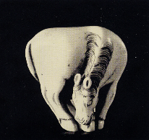
Нэцке - лошадь
Япония XVIII век
Одним из видов декоративно-прикладного искусства Японии, появившимся в конце XVI века, является миниатюрная скульптура НЭЦКЭ.
Поскольку кимано не имеет карманов, то кисет, ключи и другие необходимые мелкие предметы приходилось носить на перекинутом через пояс шнурке, которому был необходим противовес. Так появились нэцкэ. Нэцкэ изготовлялись керамистами, резчиками кукол и архитектурных деталей, скульпторами. Расцвет искусства нэцкэ - с середины XVIII по середину XIX века, когда нэцкэ стали вырезать профессиональные мастера.
Резные миниатюры от трех до пяти-шести сантиметров вызывают восхищение виртуозностью резчиков, качеством обработки материала, глубоким знанием натуры. Нэцкэ вырезались из моржовой и слоновой кости, рогов оленя и буйвола, костей животных, дерева, янтаря, коралла, фарфора и, даже бамбука.
Уплощенной формы нэцнэ называлась "мандзю" - по внешнему сходству с рисовой лепешкой. На них часто изображались театральные масли; "катабори" - представляла из себя скульптуру, изображающую мифических персонажей, людей или животных; нэцкэ - "кагамибута" вырезались в виде крошечного плоского сосуда.
Поражает многообразие сюжетов нэцкэ: здесь и весь пантеон японской мифологии (боги, духи, демоны), писатели, поэты, полководцы; масса животных (эти изображения связаны с японским календарным циклом и исполняли роль, в том числе, амулета); часто изображались танцоры, борцы, фокусники, актеры, персонажи китайской мифологии, герои литературных произведений, растения (имеющие лечебный или символический смысл).
В скульптурной миниатюре нэцнэ ярко выражена особая любовь (и понимание) японцев к природе, глубочайший интерес к преданиям и легендам, вера в духов, демонов, чудеса природы.

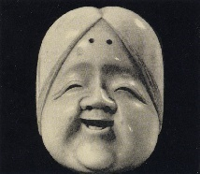
Нэцке - маска богини веселья Удзумэ
Япония XIX век
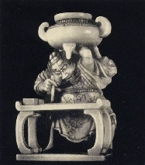
Нэцке - легендарный поэт Госиса
Доракусай
Япония XVIII век

Японский народный театр Кабуки. Фрагмент ширмы
Япония
Театр Кабуки появился в Японии во времена стремительного роста городов в конце XVI-начале XVII века. В городской культуре позднего средневековья переплелись элементы культур раннего средневековья и древние народные верования.
Первые упоминания о театре Кабуки связывают с именем жрицы синтоистского храма Окуни (в обязанности жриц храмов входило исполнение священных танцев). В самом начале XVII века Окуни начинает свои выступления в Киото в месте с другими танцовщицами, используя в танцах эротические позы и экстравагантные костюмы. Такие танцы были названы кабуки ("быть непохожим"). Эти танцы, со временем, стали складываться в сценки из жизни городских кварталов развлечений, а в середине XVII века складывается традиционная форма театра Кабуки, где все роли исполняли только мужчины. Впоследствии, слово "кабуки" стало означать "пение, танец, мастерство".
Устройство театра Кабуки прошло путь от навеса с соломенной крышей и деревянным помостом до внушительных размеров здания с большой сценой, дополнительным помостом ханамити ("цветочная тропа"), сменой декораций, поворотным кругом. Театр Кабуки - музыкальный. Спектакли начинаются и заканчиваются звуками особых деревянных колотушек - хесиги, а сценическое действо проходит под звуки барабанов, флейты, сямисена (3-х струнный инструмент типа лютни).
В конце XVII века в театре Кабуки стал применяться грим "кумадори": черный и алый - символизируют колдовство и божественность, синий - страх, зло, красный - доблесть, страсть, справедливость. Женский грим - белый.
Костюмы (кимоно) играют одну из важнейших ролей в театре Кабуки - они подчеркивали характер героя, говорили о мотивах его поведения; даже орнамент на ткани имел свой, символический смысл.
Высочайший профессиональный и интеллектуальный уровень самобытного, имеющего глубочайшие корни, театра Кабуки оказал большое влияние на развитие мирового театрального искусства, существенно обогатил духовный, культурный фонд всей Западной культуры.

Японская музыка для театра Кабуки
Япония XVII век
Музыка Японии - древнее самобытное искусство. В процессе развития оно испытывало влияния корейской и особенно китайской музыкальных культур, подверглось воздействию музыкального искусства Индии и стран Юго-Восточной Азии. В XIV веке сформировалась лирическая драма ноо, в которой декламация сочеталась со специфическим пением (восходит к буддийской храмовой музыке), танцем и инструментальным сопровождением (флейта ноккан и ударные инструменты). Для записи музыки ноо применялась сложная система нотации, обозначались специфические мелодические формулы и ритмический рисунок.
В XVII веке в противовес придворному искусству ноо возникло более демократическое искусство театра кабуки. Музыка кабуки основана на т. н. нагаута ("длинной песне"), в которой куплеты певца чередуются с инструментальными интерлюдиями.

Японская традиционная музыка. Барабаны тайко

Национальные особенности музыки Японии проявились в своеобразии ладовой структуры - наряду с бесполутоновыми пентатоническими ладами, сохраняющимися в народной музыке, получили распространение 5-ступенные лады с чередованием полутоновых, целотоновых и 2-тоновых интервалов.
Японские инструменты
Струнные (щипковые):кото - 13-струнная цитра, нигэнкин - 2-струнная разновидность кото, сямисэн - род лютни,бива - заимствованная из Китая 4-струнная лютня;
Духовые: кагура-буэ и ёко-буэ, рютэ-ки, или фуэ, комабуэ и сякуха-ти и другие виды бамбуковых флейт, хитирики - род гобоя, сё - губная гармоника;
Ударные: тайко, какко, сим а, или цури, дай-к о, до-нага-дайко, санно-цудзуми, ко-цудзуми и о-цудзуми - различные виды барабанов, сёко - бронзовый гонг, канэ - тарелочки, с удзу - храмовая колотушка с колокольчиками.

